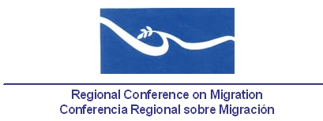

Temas propuestos a trabajarse en el Grupo Ad-Hoc, respecto a la definición de un mecanismo que facilite la cooperación entre la RROCM y la CRM.

En atención a la Conclusión #6 de la reunión del Grupo Regional de Consulta sobre Migración (GRCM), efectuada del 16 al 17 de noviembre de 2011 en Santo Domingo, República Dominicana, la cual lee:

“La ST remitirá a los Países Miembros un documento con los temas propuestos a trabajarse en el Grupo Ad-hoc, respecto a la definición de un mecanismo que facilite la cooperación entre la RROCM y la CRM.”

La Secretaría Técnica de la CRM presenta los temas que, posterior a la XVI CRM, fueron propuestos por México y la RROCM para la consideración de los Países Miembros:

- Propuesta de seguimiento al Seminario sobre Derechos Humanos, realizado en Honduras en 2011, con algunos temas sugeridos:

- Trabajadores migratorios y acceso a derechos
- Procesos de adopción de nueva normativa migratoria y su coherencia con obligaciones de carácter internacional
- Niñas y niños migrantes, reunificación familiar y retorno
- Gestión y protección consular. Desafíos en la región

- Colaboración para levantar diagnóstico sobre acceso a servicios de salud a favor de la población migrante.

- Propuesta de actualización de directorio de organizaciones de sociedad civil que todavía no son parte de la RROCM pero que participan en algunos esfuerzos importantes junto a los gobiernos, para ampliar el espectro de aliados en el marco de trabajo de la CRM.

- Protección a los derechos de la infancia migrante no acompañada. Que a través del Grupo Ad Hoc, se identifiquen las organizaciones de la sociedad civil miembros de la RROCM que trabajen por los derechos de la infancia migrante, para poder crear sinergias con las autoridades gubernamentales y reforzar el trabajo que desempeñan los Oficiales de Protección a la Infancia capacitados hasta el momento.

